Пожар в квартире: причины и Ваши действия

С каждым годом технический прогресс идет вперед. Развитие разнообразных технических приспособлений, бытовых приборов и техники на сегодняшний день настолько сильно внедрились в жизнь человека, что мы просто не представляем себе жизнь без них. В связи с этим каждый здравомыслящий человек пытается обустроить свою квартиру как можно большим количеством бытовой техники, электроники и тому подобными вещами зачастую не задумываясь о влияние всего этого на пожарную безопасность квартиры и на то что все это повышает вероятность пожара в квартире в связи повышением нагрузки на электросеть. Но не только неисправные электроприборы или перегруженная сеть могут стать причинами пожара в квартире.

Причины

Пожар в квартире

Как не банально может звучать, но наряду с электроприборами (как возможной причины пожара в квартире) разнообразной конфигурации и назначения, неосторожное обращения с огнем тоже одна из основных причин пожара.
К неосторожному обращению с огнем относятся такие ситуации как: курение в не установленных местах (для квартир характерно курение в постели), игра детей с разнообразными источниками огня (спички, зажигалки), оставление продуктов питание на открытом огне (во время приготовление еды за частую забывают выключить открытый огонь под чайником под кастрюлей, сковородкой и т.д.).
Также источником загорания в квартире может стать не исправная электропроводка. Хотя эта причина чем-то схожа на вариант с электроприборами, но не следует забывать, что зачастую старая или неправильно оборудованная электропроводка может стать источником возгорания в квартире. К примеру в связи с резким повышением напряжение в общей электросети (что не так часто, но характерно)
И последним вариантом возникновения пожара в квартире может быть вариант умышленного подпала. На первый взгляд может показаться, что данная причина неизбежна (если кто захотел, то сделал), но на сегодняшний день и с этой проблемой можно очень эффективно бороться.

Признаки

Для всех должно быть понятно, что чем раньше будет обнаружен пожар, тем быстрее можно будет принять меры:
- в первую очередь об эвакуации с горящей квартиры или помещения;
- принятие мер по тушению пожара в квартире;
- оказание первой помощи пострадавшим;
- спасение материальных ценностей из квартиры.
Так как мы рассматриваем возможность возникновения пожара в квартире, то отличительной чертой пожара в жилом секторе будет сильный и ядовитый дым (на начальном этапе его развития).
Так как в квартире имеет место наличие большое количество электроприборов, бытовой техники, отделочных и декоративных материалов за частую изготовленных из легко горючих и воспламеняющихся материалов, при горении которых выделяется очень едкий и ядовитый дым – то основным признаком для обнаружения пожара в квартире будет дым.
Почувствовав посторонний запах в квартире (запах дыма) надо немедленно проверить все электроприборы, соседние комнаты, выглянуть в окно, проверить площадку
Но так как на сегодняшний день все больше людей следят за комфортом в доме и как следуют уделяют не малое внимание вентиляции в доме – устанавливая дополнительные вентиляторы и вытяжки. По этому не всегда (хотя редко) на начальных стадиях развития пожара, дым может выводится через вентиляцию.
Второстепенным признаком возникновения пожара в квартире или в доме может быть нарушение нормального функционирования роботы тех же электроприборов, мигание света или его полное отключение. Не следует исключать и посторонние шумы в квартире (что возможно при скрытом или вентиляционном горении).

Действия

Везде и всегда во время любой экстремальной ситуации Вы должны помнить самое первое и главное правило:

«НЕ ПАНИКУЙТЕ!». Помните, что паника это самая первая причина всех летальных исходов во время пожара.
При обнаружении очага возгорания или уже развивающегося пожара вы должны спокойно и трезво оценить ситуацию и принять решение.
Обнаружив пожар, если Вам не угрожает опасность, необходимо вызвать подразделения МЧС России – с городского телефона «01» (101), с мобильного «112». Вы должны помнить, что чем быстрее вы оповестите пожарных тем больше шансов, что ущерб от пожара будет минимальным.
Следующий шаг, который вы должны сделать (при условии, что вам не угрожает опасность) – это оценить масштабы пожара и по возможности предпринять меры по его локализации или ликвидации.
Для пожара в жилом секторе характерно быстрое распространение по отделочным материалам, вентиляционным коробам и т.д в связи с этим по возможности можно закрыть двери ведущие в соседние комнаты, а также закрыть окна тем самым перекрыть доступ кислорода, что позволит в какой то мере «разорвать условия возникновения пожара.

Также не будет лишним предпринять некоторые усилия по самостоятельному тушению пожара с помощью подручных средств или огнетушителей. Если горению подвержены мебель или элементы интерьера можно попробовать потушить пожар с помощью воды или огнетушителя (если конечно он есть), но важно также помнить, что ни в коем случае не допускается тушить водой что либо что находится под напряжением.
При горении в квартире электроприборов надо предварительно отключить их от сети, если же это не возможно тогда для тушения необходимо воспользоваться песком или стараться «забить пламя» плотным покрывалом, одеялом и т.п.
При пожаре в квартире или доме необходимо отключать газ.
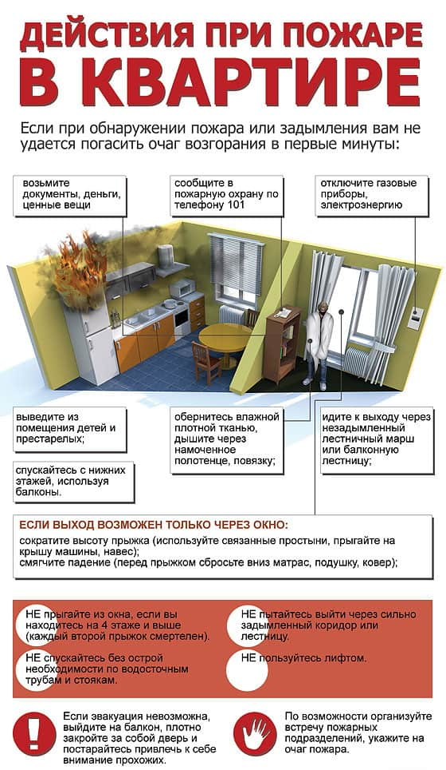
Эвакуация

Если все выше перечисленные меры не дали ожидаемого результата (или горит соседняя квартира) тогда следует немедленно покинуть квартиру и при этом соблюдать следующие правила:
- смочить полотенце или другую ткань водой и плотно обвязать (или придерживать руками) дыхательные пути и спустится по лестничной клетке;
- перед тем как открывать входную дверь необходимо проверить не нагрелась ли дверная ручка (попробовать тыльной стороной ладони);
- во время пожара ни в коем случае не использовать лифт, а спускаться только пешком;
- на свежем воздухе выбрать безопасное место и ждать прибытия оперативных служб.
Что делать, если не удалось эвакуироваться

Если вам не удалось эвакуироваться из горящего дома или огонь отрезал пути эвакуации вам необходимо:
- найти самое отдаленное место (безопасное) от пожара желательно вблизи оконных проемов;
- для предотвращения попадание дыма плотно заткнуть все щели между дверями и вентиляционными шахтами тряпками (предварительно смочив их);
- по возможности пустить воду с крана;
- если есть возможность всеми доступными путями стараться оповестить всех окружающих, что вы находитесь в опасности.
Так как по прибытию на место пожара пожарные первым делом должны искать пострадавших и все силы и средства сперва направлять на эвакуацию и использовать все возможные технические средства: ручные пожарные лестницы, автолестницы, «куб жизни».

Ссылки на учебные фильмы:
https://www.youtube.com/watch?time_continue=161&v=Iip5BDk4bIY
https://www.youtube.com/watch?time_continue=298&v=Jgg82FdtJMw

